Дистанционное занятие в детском объединении «Детская фантазия».
Дата проведения занятия: 11.11.2021г.
ТЕМА ЗАНЯТИЯ: Колобок. Соленое тесто.
ЦЕЛЬ ЗАНЯТИЯ:
Формирование навыков работы с соленым тестом, развитие интереса к художественной деятельности.
ЗАДАЧИ:
- обучающие: Закреплять знание цвета. Учить использовать в работе имеющиеся навыки: скатывание, расплющивание.
-развивающие: развивать мышление, внимание, мелкую моторику, координацию движения рук.
-воспитательные: воспитывать усидчивость, аккуратность в работе, желание доводить начатое дело до конца. Воспитывать умение анализировать и сравнивать свою работу с другими.

Материал и оборудование.
Соленое тесто, фольга, гуашь, лак.

СОДЕРЖАНИЕ ЗАНЯТИЯ:

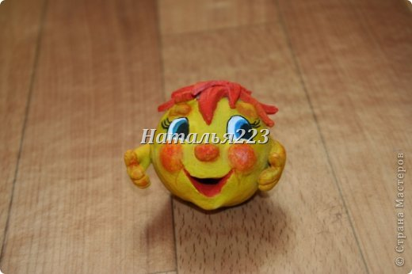

Работа выполнена полностью из солёного теста. Желательно при лепке таких объёмных работ, чтобы шарик из теста не менял форму в процессе лепки, внутрь вложить небольшой шарик из фольги. Колобок выполнен из неокрашенного солёного теста. После высыхания, окрашиваем Колобка краской гуашь. В завершение после просыхания лакировка. Не забудьте, что такие объёмные работы должны обязательно просохнуть до конца. Если лакируете изделие не досушив, оно впоследствии испортится - лопнет, проверено опытным путём!))))) Успехов и удачи!!!
Итог занятия:
-Анализ и оценка работ
-Выставка работ.

